МБУК «Владимировский СДК»

Его структурное подразделения

сельский клуб х. Большая Федоровка

ПАСПОРТ ДОСТУПНОСТИ

ОБЪЕКТА СОЦИАЛЬНОЙ ИНФРАСТРУКТУРЫ (ОСИ)

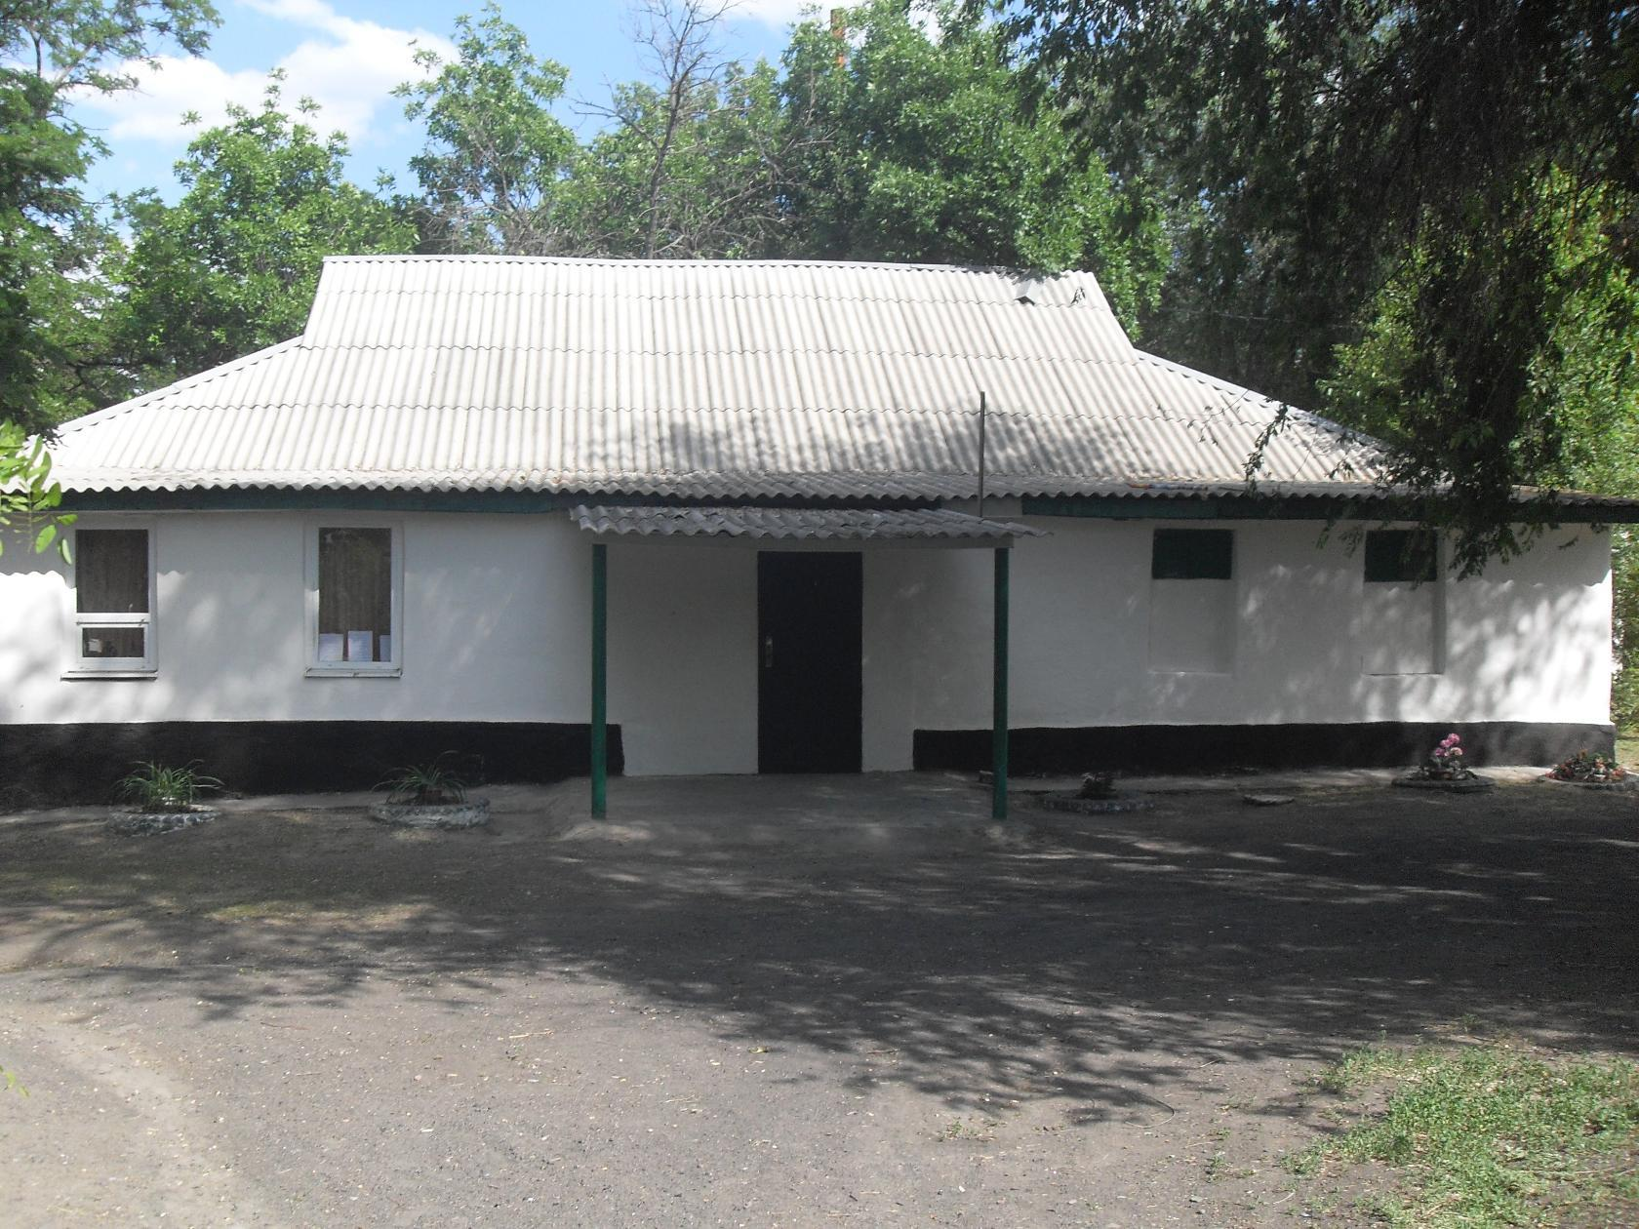

**УТВЕРЖДАЮ**

Директор МБУК «Владимировский СДК»

________Е.М. Кравцова

« 17 » февраля 2021 г.

**ПАСПОРТ ДОСТУПНОСТИ**

**объекта социальной инфраструктуры (ОСИ)**

**№ __1 __**

**1. Общие сведения об объекте**

1.1. Наименование(вид) объекта - Муниципальное бюджетное учреждение культуры «Владимировский сельский Дом культуры»

1.2. Адрес объекта - 346376, Ростовская область, Красносулинский район, ст-ца. Владимировская, ул.Ленина, 24

1.3. Сведения о размещении объекта:

- отдельно стоящее здание 1(одно) этажное, 161,4 кв.м

- часть здания _____-_____ этажей (или на _____-______ этаже), ____-_____ кв.м

- наличие прилегающего земельного участка (да, нет); _881 м кв.м

1.4. Год постройки здания __1960 г, последнего капитального ремонта ____-__________

1.5. Дата предстоящих плановых ремонтных работ: ***текущего июнь 2021 г, капитального нет***

**сведения об организации, расположенной на объекте**

1.6. Название организации (учреждения), (полное юридическое наименование – согласно Уставу, краткое наименование) – Сельский клуб х. Большая Федоровка (СК «Больше-Федоровский) структурное подразделения Муниципальное бюджетное учреждение культуры «Владимировский сельский Дом культуры» (МБУК «ВСДК»)

1.7. Юридический адрес организации (учреждения)- 346376, Ростовская область, Красносулинский район, х. Большая Федоровка, ул. Октябрьская, 22

1.8. Основание для пользования объектом (оперативное управление, аренда, собственность)- **оперативное управление**

1.9. Форма собственности (государственная, негосударственная) - **государственная**

1.10. Территориальная принадлежность (*федеральная, региональная, муниципальная*) -**муниципальная**

1.11. Вышестоящая организация (*наименовани*е)– Администрация Владимировского сельского поселения Красносулинского района

1.12. Адрес вышестоящей организации, другие координаты -_346376, Ростовская область, Красносулинский район, ст-ца. Владимировская, ул.Ленина, 20

**2. Характеристика деятельности организации на объекте *(****по обслуживанию населения)*

2.1 Сфера деятельности (*здравоохранение, образование, социальная защита, физическая культура и спорт, культура, связь и информация, транспорт, жилой фонд, потребительский рынок и сфера услуг, другое)-* ***культура***

2.2 Виды оказываемых услуг – **Организация и проведения культурно – массовых мероприятий**

2.3 Форма оказания услуг: (на объекте, с длительным пребыванием, в т.ч. проживанием, на дому, дистанционно) – **на объекте, на дому**

2.4 Категории обслуживаемого населения по возрасту: (дети, взрослые трудоспособного возраста, пожилые; все возрастные категории)- **все возрастные категории**

2.5 Категории обслуживаемых инвалидов: - *инвалиды, передвигающиеся на коляске, инвалиды с нарушениями опорно-двигательного аппарата; нарушениями зрения, нарушениями слуха, нарушениями умственного развития*

2.6 Плановая мощность: посещаемость (количество обслуживаемых в день), вместимость, пропускная способность - **50 чел.**

2.7 Участие в исполнении ИПР инвалида, ребенка-инвалида (да, **нет)**

**3. Состояние доступности объекта**

**3.1 Путь следования к объекту пассажирским транспортом**

(описать маршрут движения с использованием пассажирского транспорта) - **нет**

наличие адаптированного пассажирского транспорта к объекту - **нет**

**3.2 Путь к объекту от ближайшей остановки пассажирского транспорта:**

3.2.1 расстояние до объекта от остановки транспорта - **20 м**

3.2.2 время движения (пешком) – **3 мин**

3.2.3 наличие выделенного от проезжей части пешеходного пути **(***да,* ***нет***),

3.2.4 Перекрестки: ***нерегулируемые;*** *регулируемые, со звуковой сигнализацией, таймером; нет*

3.2.5 Информация на пути следования к объекту: *акустическая, тактильная, визуальная; нет*

3.2.6 Перепады высоты на пути: *есть,* ***нет*** ( ступени )

Их обустройство для инвалидов на коляске: ***да****, нет*

**3.3 Организация доступности объекта для инвалидов – форма обслуживания\***

|  |  |  |
| --- | --- | --- |
| №№  п/п | **Категорияинвалидов**  (вид нарушения) | **Вариант организации доступности объекта**  (формы обслуживания)* |
| 1. | **Все категории инвалидов и МГН** | ДУ |
|  | *в том числе инвалиды:* |  |
| 2 | передвигающиеся на креслах-колясках | ДУ |
| 3 | с нарушениями опорно-двигательного аппарата | ДУ |
| 4 | с нарушениями зрения | ДУ |
| 5 | с нарушениями слуха | ДУ |
| 6 | с нарушениями умственного развития | ДУ |

* - указывается один из вариантов: **«А», «Б», «ДУ», «ВНД»**

**3.4 Состояние доступности основных структурно-функциональных зон**

|  |  |  |
| --- | --- | --- |
| №№  п \п | **Основные структурно-функциональные зоны** | **Состояние доступности, в том числе для основных категорий инвалидов\*\*** |
| 1 | Территория, прилегающая к зданию (участок) | ДУ |
| 2 | Вход (входы) в здание | ДУ |
| 3 | Путь (пути) движения внутри здания (в т.ч. пути эвакуации) | ДУ |
| 4 | Зона целевого назначения здания (целевого посещения объекта) | ДУ |
| 5 | Санитарно-гигиенические помещения | ВНД |
| 6 | Система информации и связи (на всех зонах) | ВНД |
| 7 | Пути движения к объекту (от остановки транспорта) | - |

**\*\*** Указывается: **ДП-В** - доступно полностью всем;**ДП-И** (К, О, С, Г, У) – доступно полностью избирательно (указать категории инвалидов); **ДЧ-В** - доступно частично всем; **ДЧ-И** (К, О, С, Г, У) – доступно частично избирательно (указать категории инвалидов);**ДУ** - доступно условно, **ВНД**–временно недоступно

**3.5. ИТОГОВОЕ ЗАКЛЮЧЕНИЕ о состоянии доступности ОСИ**: ДЧ-И (Г,У)

**4. Управленческое решение**

**4.1. Рекомендации по адаптации основных структурных элементов объекта**

|  |  |  |
| --- | --- | --- |
| №№  п \п | **Основные структурно-функциональные зоны объекта** | **Рекомендации по адаптации объекта(вид работы)\*** |
| 1 | Территория, прилегающая к зданию (участок) | Текущий ремонт |
| 2 | Вход (входы) в здание | Текущий ремонт |
| 3 | Путь (пути) движения внутри здания (в т.ч. пути эвакуации) | Не требует ремонта |
| 4 | Зона целевого назначения здания (целевого посещения объекта) | Не требует ремонта |
| 5 | Санитарно-гигиенические помещения | Не требует ремонта |
| 6 | Система информации на объекте (на всех зонах) | Не требует ремонта |
| 7 | Пути движения к объекту (от остановки транспорта) | Не требует ремонта |
| 8 | Все зоны и участки | - |

*- указывается один из вариантов (видов работ): не нуждается; ремонт (текущий, капитальный); индивидуальное решение с ТСР; технические решения невозможны – организация альтернативной формы обслуживания

4.2.Период проведения работ – **июнь 2021 г**

**План благоустройства СК «Больше-Федоровский» на 2021 г.**

*указывается наименование документа: программы, плана)*

4.3Ожидаемый результат (по состоянию доступности) после выполнения работ по адаптации – **ДУ**

Оценка результата исполнения программы, плана (по состоянию доступности)– **ДУ**

4.4. Для принятия решения требуется, **не требуется** *(нужное подчеркнуть):*

Согласование ______________________________________________________________________

Имеется заключение уполномоченной организации о состоянии доступности объекта (*наименование документа и выдавшей его организации, дата*), прилагается

_____________________________________________________________________________

4.5. Информация размещена (обновлена) на Карте доступности субъекта РФ **дата -**

_____________________________________________________________________________

*(наименование сайта, портала)*

**5. Особые отметки**

Паспорт сформирован на основании:

1. Анкеты (информации об объекте) от «_2_» февраля 2021 г.,

2. Акта обследования объекта: № акта _1_ от «_08_» февраля 2021 г.

3. Решения Комиссии: протокол № 1 от « 17 » февраля 2021 г.

**УТВЕРЖДАЮ**

Директор МБУК «Владимировский СДК»

________Е.М. Кравцова

« 17 » февраля 2021 г.

**АКТ ОБСЛЕДОВАНИЯ**

**объекта социальной инфраструктуры**

**К ПАСПОРТУ ДОСТУПНОСТИ ОСИ**

**№ ____1____**

|  |  |
| --- | --- |
| Красносулинский район  Наименование территориального  образования субъекта РФ | «17 » февраля 2021 г. |

**1. Общие сведения об объекте**

1.1. Наименование(вид) объекта – Муниципальное бюджетное учреждение культуры «Владимировский сельский Дом культуры»

1.2. Адрес объекта - 346376, Ростовская область, Красносулинский район, х. Большая Федоровка, ул. Октябрьская, 22

1.3. Сведения о размещении объекта:

- отдельно стоящее здание 1(одно) этажное, 161,4 кв.м

- часть здания __-__ этажей (или на ___-___этаже), ____-___кв.м

- наличие прилегающего земельного участка (да, нет); 881 -___ кв.м

1.4. Год постройки здания 1960 г, последнего капитального ремонта __-__

1.5. Дата предстоящих плановых ремонтных работ: *текущего июнь 2021 г, капитального нет*

1.6. Название организации (учреждения), (полное юридическое наименование – согласно Уставу, краткое наименование) – Сельский клуб х. Большая Федоровка (СК «Больше-Федоровский) структурное подразделения, Муниципальное бюджетное учреждение культуры «Владимировский сельский Дом культуры»(МБУК «ВСДК»)

1.7. Юридический адрес организации (учреждения) - 346376 ,Ростовская область, Красносулинский район, ст-ца. Владимировская, ул. Ленина, 24

**2. Характеристика деятельности организации на объекте**

Дополнительная информация – Основными целями деятельности МБУК «Владимировский СДК» и его структурного подразделения СК «Больше-Федоровский», является содействие реализации права человека на приобщение к ценностям культуры и науки, свободный доступ, поиск и получение информации, создание условий для образования личности, образования и самообразования культурной деятельности досуга.

**3. Состояние доступности объекта**

**3.1 Путь следования к объекту пассажирским транспортом**

(описать маршрут движения с использованием пассажирского транспорта)- **нет**

наличие адаптированного пассажирского транспорта к объекту - **нет**

**3.2 Путь к объекту от ближайшей остановки пассажирского транспорта:**

3.2.1 расстояние до объекта от остановки транспорта - **20 м**

3.2.2 время движения (пешком) – **3 мин**

3.2.3 наличие выделенного от проезжей части пешеходного пути (*да,* ***нет***),

3.2.4 Перекрестки: ***нерегулируемые****; регулируемые, со звуковой сигнализацией, таймером; нет*

3.2.5 Информация на пути следования к объекту: *акустическая, тактильная, визуальная; нет*

3.2.6 Перепады высоты на пути: *есть,* ***нет*** (ступени)

Их обустройство для инвалидов на коляске: ***да,*** *нет*

**3.3 Организация доступности объекта для инвалидов – форма обслуживания**

|  |  |  |
| --- | --- | --- |
| №№  п/п | **Категорияинвалидов**  (вид нарушения) | **Вариант организации доступности объекта**  (формы обслуживания)* |
| 1. | **Все категории инвалидов и МГН** | ДУ |
|  | *в том числе инвалиды:* |  |
| 2 | передвигающиеся на креслах-колясках | ДУ |
| 3 | с нарушениями опорно-двигательного аппарата | ДУ |
| 4 | с нарушениями зрения | ВНД |
| 5 | с нарушениями слуха | ВНД |
| 6 | с нарушениями умственного развития | ВНД |

* - указывается один из вариантов: **«А», «Б», «ДУ», «ВНД»**

**3.4 Состояние доступности основных структурно-функциональных зон**

|  |  |  |  |  |
| --- | --- | --- | --- | --- |
| №№  п/п | **Основные структурно-функциональные зоны** | **Состояние доступности,**  **в том числе для основных категорий инвалидов\*\*** | **Приложение** | |
| № на плане | № фото |
| 1 | Территория, прилегающая к зданию (участок) | ДУ | - | 3 |
| 2 | Вход (входы) в здание | ДУ | - | 1-2 |
| 3 | Путь (пути) движения внутри здания (в т.ч. пути эвакуации) | ДУ | - | 4 |
| 4 | Зона целевого назначения здания (целевого посещения объекта) | ДУ | - | - |
| 5 | Санитарно-гигиенические помещения | ВНД | - | - |
| 6 | Система информации и связи (на всех зонах) | ВНД | - | - |
| 7 | Пути движения  к объекту (от остановки транспорта) | - | - | - |

**\*\***Указывается: **ДП-В** - доступно полностью всем;**ДП-И** (К, О, С, Г, У) – доступно полностью избирательно (указать категории инвалидов); **ДЧ-В** - доступно частично всем; **ДЧ-И** (К, О, С, Г, У) – доступно частично избирательно (указать категории инвалидов);**ДУ** - доступно условно, **ВНД** - недоступно

**3.5.ИТОГОВОЕ ЗАКЛЮЧЕНИЕ о состоянии доступности ОСИ**: - ДЧ-И (Г,У)

**4. Управленческое решение** (проект)

4.1. Рекомендации по адаптации основных структурных элементов объекта:

|  |  |  |
| --- | --- | --- |
| №№  п \п | **Основные структурно-функциональные зоны объекта** | **Рекомендации по адаптации объекта(вид работы)\*** |
| 1 | Территория, прилегающая к зданию (участок) | Текущий ремонт |
| 2 | Вход (входы) в здание | Текущий ремонт |
| 3 | Путь (пути) движения внутри здания (в т.ч. пути эвакуации) | Не нуждается |
| 4 | Зона целевого назначения здания (целевого посещения объекта) | Не нуждается |
| 5 | Санитарно-гигиенические помещения | Не нуждается |
| 6 | Система информации на объекте (на всех зонах) | Не нуждается |
| 7 | Пути движения к объекту (от остановки транспорта) | Не нуждается |
| 8. | **Все зоны и участки** | - |

*- указывается один из вариантов (видов работ): не нуждается; ремонт (текущий, капитальный); индивидуальное решение с ТСР; технические решения невозможны – организация альтернативной формы обслуживания

4.2. Период проведения работ - июнь 2021 г.

в рамках исполнения - План благоустройства СК «Больше-Федоровский» на 2021 г

(*указывается наименование документа: программы, плана)*

4.3 Ожидаемый результат (по состоянию доступности)после выполнения работ по адаптации - доступно полностью всем

Оценка результата исполнения программы, плана (по состоянию доступности) – ДУ 4.4. Для принятия решения требуется, не требуется *(нужное подчеркнуть):*

4.4.1. согласование на Комиссии - не требуется

*(наименование Комиссии по координации деятельности в сфере обеспечения доступной среды жизнедеятельности для инвалидов и других МГН)*

4.4.2. согласование работ с надзорными органами (*в сфере проектирования и строительства, архитектуры, охраны памятников, другое - указать)- не требуется*

_____________________________________________________________________________

4.4.3. техническая экспертиза; разработка проектно-сметной документации;

4.4.4. согласование с вышестоящей организацией (собственником объекта);

4.4.5. согласование с общественными организациями инвалидов – Красносулинская организация ВОС и ВОИ

4.4.6.другое _______________________________________________________________________

Имеется заключение уполномоченной организации о состоянии доступности объекта (*наименование документа и выдавшей его организации, дата*), прилагается

_____________________________________________________________________________

4.7.Информация может быть размещена (обновлена) на Карте доступности субъекта РФ

Сайт Министерства труда и социального развития Ростовской области –mintrud.donland.ru

*(наименование сайта, портала)*

**5. Особые отметки**

ПРИЛОЖЕНИЯ:

Результаты фото-фиксации на объекте _____ есть_____________ на ____2____ л.

Председатель

комиссии: Директор МБУК «Владимировский СДК» Кравцова Е.М.______________

(Должность, Ф.И.О.) (Подпись)

Заместитель председателя

комиссии: Глав. Бухгалтер МБУК «Владимировский СДК» Выпряжкина И.Н._________

(Должность, Ф.И.О.) (Подпись)

Члены комиссии:

Специалист 1 категории по муниципальному хозяйству и благоустройству

Борцова Т.А.__________

(Должность, Ф.И.О.) (Подпись)

Старший инспектор Администрации

Владимировского сельского поселения по ГО и ЧС Изварина Ю.С. _______

(Должность, Ф.И.О.) (Подпись)

Председатель Красносулинской МО ВОС Азетов А.С._____________

(Должность, Ф.И.О.) (Подпись)

Председатель КГО РОО ВОИ Клименко И.П.___________

(Должность, Ф.И.О.) (Подпись)

представители организации,

расположенной на объекте

Заведующий СК «Больше-Федоровский» Волкова С.Л.___________________________

(Должность, Ф.И.О.) (Подпись)

Управленческое решение согласовано«_17_» февраля_ 2021 г. (протокол №__1__)

Комиссией (название) – комиссия по обследованию обьектов социальной инфраструктуры (ОСИ) и экспертной оценке состояния их доступности